Quoi de neuf dans notre classe ? 

Lundi 12 mai, nous avons passé une très belle journée au Croisic.

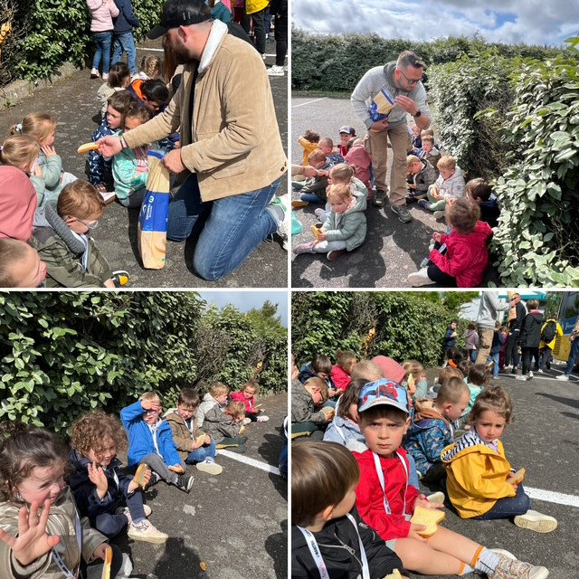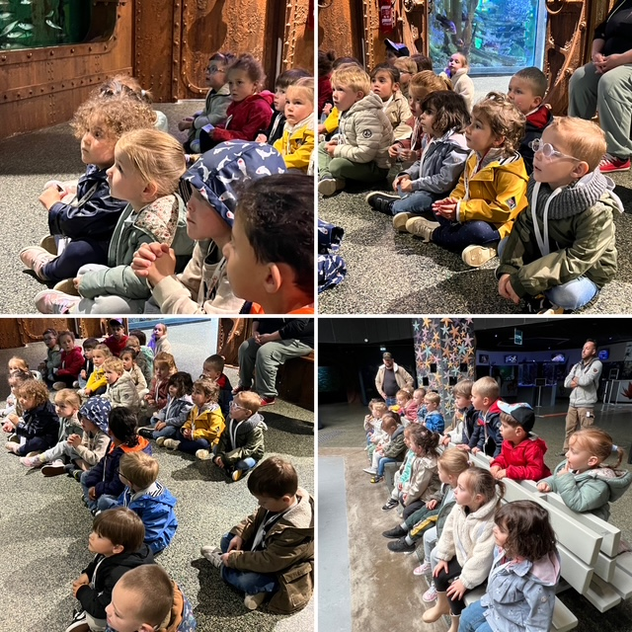
Un goûter bien mérité. Une écoute attentive.

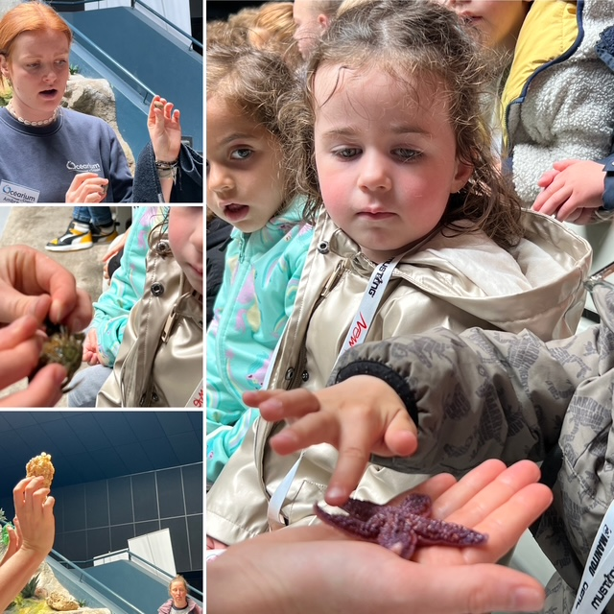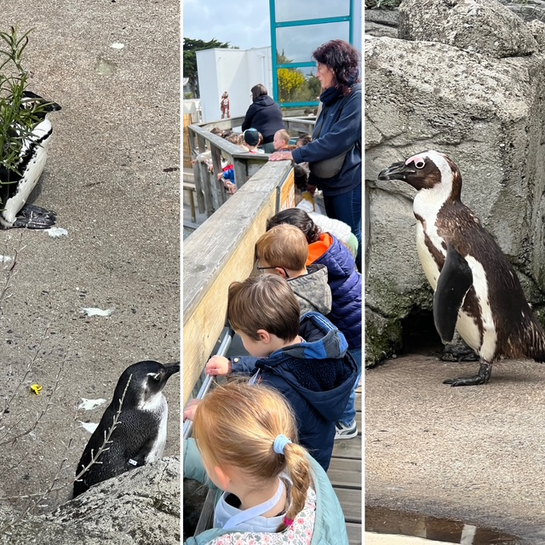
Nos sens en éveil. Rencontre avec les manchots.

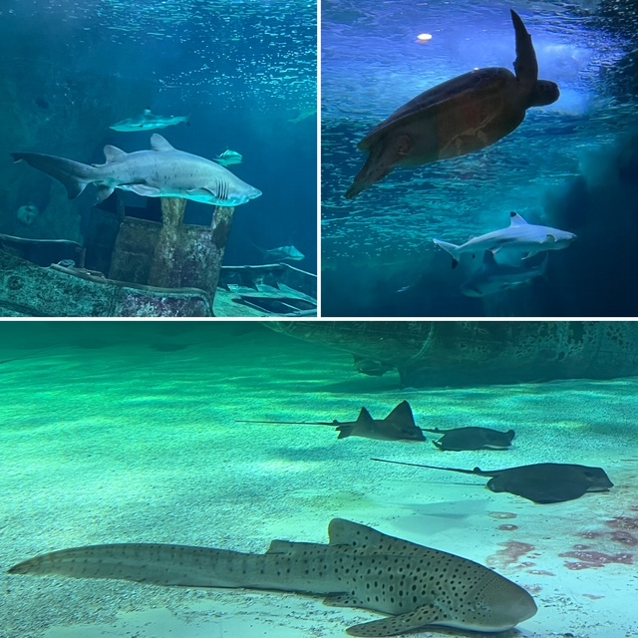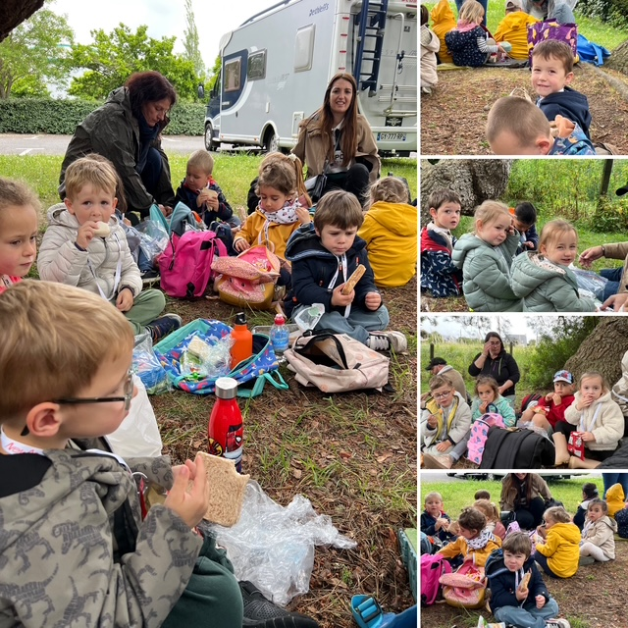
Le ballet des dauphins, La pause pique- nique .
raies et tortues de mer.

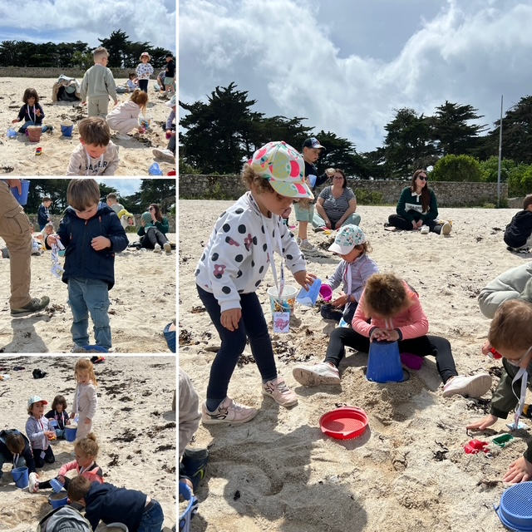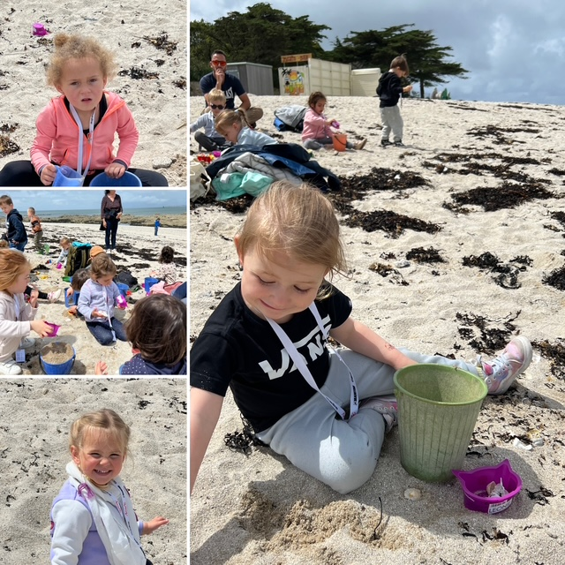
Et enfin, le temps libre sur la plage

Un grand merci aux parents qui nous ont accompagnés !!!

